現代の世相をストレートに表して



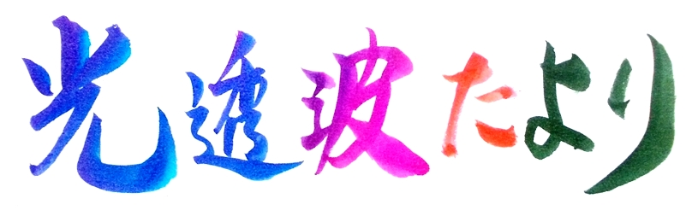

**平成２８年６月　　５９号**

いる新聞紙上の文面を見ると、不安・

恐怖・破壊・紛争・破綻、そして嘘

と欺瞞と誇張、悪と、悲しみの文字が

踊っています。

多くの人々はマスメディアが流すマ

イナスの言葉や情報に踊らされ、暗い

不安な気持ちになり、不幸な想いに駆

りたてられています。人々は必要以上

に繰り返し繰り返して流す負の言葉に

知らず知らずのうちにマインドコント

ロールされているのです。

**言葉の波動は絶大です**

確かに世の中には事故や事件が数

多く起きていることも事実でありましょう。しかし、それ以上に嬉しい出来事や、人の心を幸せにする美談やハッピーな出来事が数多く起きている筈です。その明るい良い面を伝える報道（言葉）を増やし、プラスの情報を溢れさすようになれば、その言葉の発するプラスの波動に感応して、人々の心は正されてゆき、調和と幸福な世の中が展開されてゆく筈です。嘘と誇張と作為のこもった言葉の濫用では救いはありません。

**言葉の使い方が浄化されれば、世の混乱は治まります**

かつて日本の国は言霊の幸はう国と言われていました。そのころの私達の先祖は大和ことばを使い、心と言葉が一致した誠実な生き方をしていました。言葉の奥の霊力＝エネルギーを知っていたからです。

光透波（ことは）は言葉の奥に秘められた深意を読み解く文字の言霊学であり、物主人従、モノ・金・エゴ中心の現代人の心の歪を覚醒させ、波動の低くなった言葉のエネルギーの活性化を目指しています。

「謎」の字は「言」と「迷」に分けられます。すなわち「言葉の迷いを解けば謎は解明される」のです。そこに人々の心の迷いや、世の混乱を正す道が開かれてくるのです。現代人の常識を超えた真理が言葉の奥に秘められているのです。ご一緒に光透波を学んでみませんか・・・。

**光透波の字割りは東西を代表する言語、日本語と英語を包括して読み解きます。**

**コトバは宇宙から降ろされているので、不思議と整合性ある回答が出てくるのです。右の英語の「ＳＯＬＶＥ」の字割は、その一例です。「Ｓ＝１９」の根拠はアルファベットの１９番目が「Ｓ」だからです。詳しくは次頁セミナーへ。**

**セミナーへ**

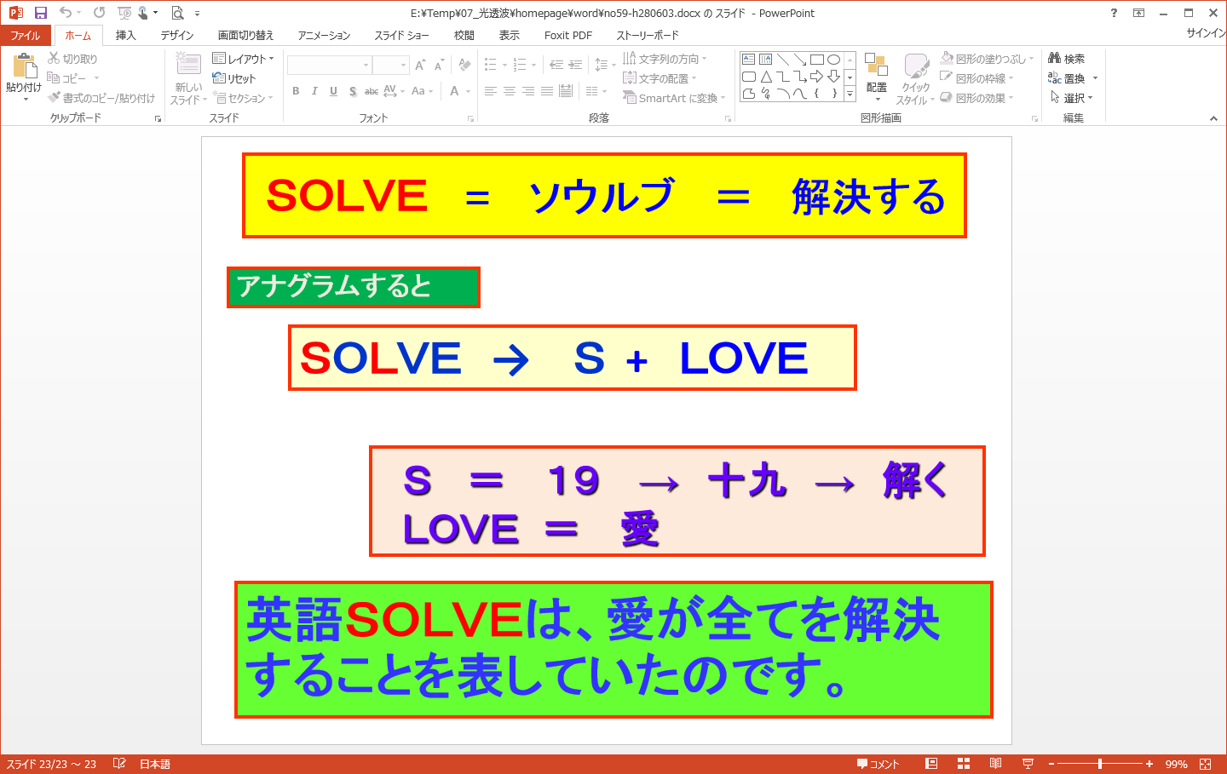

**ワンポイント　字割**

ことばｚ

６月・７月上旬の光透波セミナーは下記の日程で開催されます。

６月　光透波セミナーのご案内

字割によって新しい時代の展望が開けます。興味のある方は是非、参加されませんか。

**●第７５回　光透波セミナー**

●**日　　時**　　**６月２５日（土）**　**午後１：３０～４：４５**

●**場　　所**　　　神明いきいきプラザ　　　集会室　 **Ａ**（４F）　　　東京都港区浜松町１－６－７

　　　　　　　　　　　　　　　　　ＪＲ**浜松町**（北口）徒歩４分　　　都営地下鉄**大門**（B１出口）徒歩４分

●**演　　題**　　「光透波とコトバのエネルギー」　＋　「入門講座」

●**講　　　師**　 　 桑　原　大　治　　　　宿　谷　直　晃

●**参 加 費**　　 ３,０００円　　　セミナー後に懇親会（希望者）

**●愛知県　光透波講座**

●**日　　時**　 **６月１４日（火）**　**ＡＭ１１：００～ＰＭ２：００**

●**場　　　所**　　　 **一宮市アンジェロ**　　　一宮市森本町４－１２－３６

●**演　　題**　　　「空海と真言密教 」心が世界を創っている

●**講　　 師**　　 磯　部　賢　一

●**参 加 費**　　 ３,０００円

※参加希望者は、磯部賢一　０９０－９１９９－０２４８　　に問い合わせください。

**●第１８回、和の会　光透波の集い**

**●日　　時**　　**７月９日（土）　午後１：３０～４：３０**

**●場　　所**　　 橘 樹 神 社　集会所　　横浜市保土ヶ谷区天王町１－８－１２

●**講　　師**　　 宿 谷 直 晃　　　　　　　　（相鉄線　「天王町」駅下車　徒歩３分）

　●**参 加 費**　　１,０００円　　　　※詳細は宿谷　（０９０－２４４７－２０３７）まで。

**●集中講座のお知らせ**

光透波の字割をマスターしたい方は、集中講座を随時行っています。

希望の方は直接、磯部宛に電話（０９０－９１９９－０２４８）され、お申し込み下さい。

**●　第７６回 光透波セミナー予告**

**日 時** 平成２８年７月２４日（日） 午後１：３０～４：３０　　　場 所　 神明プラザ　集会室　Ｂ

**光透波和の会**

**名古屋**　　　名古屋市熱田区旗屋2-16-4 　　　　　磯 部　 賢 一

メールアドレス [isobekk50@yahoo.co.jp](mailto:isobekk50@yahoo.co.jp) 携帯　０９０－９１９９－０２４８

**東　京**　　 東京都品川区小山６－１９－５　　　　 宿 谷　 直 晃

メールアドレス　　[syu98-8do8@mbr.nifty.com](mailto:syu98-8do8@mbr.nifty.com)　　 携帯　０９０－２４４７－２０３７

**事務局**　ホームページ　　　http://kotohawanokai.web.fc2.com

**「言霊＜光透波＞の世界」**ヒカルランドから発行　　全国有名書店で発売中。

ネットでの購読も可です。言霊の民・日本人として必読の書です。是非、ご高覧ください。